О подготовке детей к школе и пластиковых крышечках
Заботливым родителям
об использовании бросового материала
в работе по развитию психических процессов
детей и подростков.
Лето - пора отдыха!
Однако для тех, у кого дети в сентябре идут в 1-ый класс, летние дни могут стать отличным временем для развития интеллекта и общей осведомленности вашего ребенка.
Предлагаю родителям посмотреть эти фото для того, чтобы обогатиться идеей использования бросового материала (например, пластиковых крышечек) в развитии всех психических процессов дошкольников и будущих первоклассников!
Образное мышление, воображение и память ребенка нуждаются в развитии. Собирая с ребенком-дошкольником из крышечек "картинку", можно повторить все цвета и их оттенки, размер фигур (большие и маленькие) и основные формы - круг, квадрат, четырехугольник, треугольник и другие (в зависимости от уровня развития вашего ребенка)!
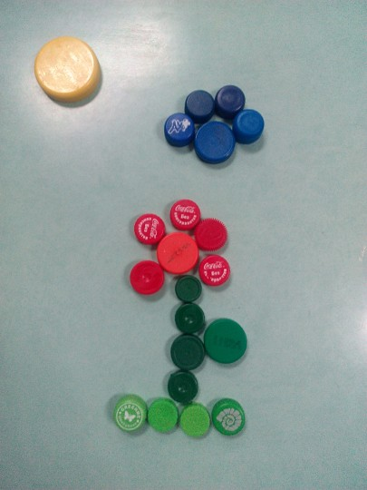
В обсуждении готовой "картины" станет понятно, умеет ли ребенок дифференцировать (различать) цвета, форму и размер. И зачем тогда использовать методику Ивановой для диагностики готовности ребенка к школе? ;)
С детьми, имеющими логопедические дефекты, проговорите, например, слова с "трудной" для произношения буквой "Р": Рыбка, водоРосли, пузыРьки воздуха, чёРный глаз, кРасный хвост...
Пригодятся также пословицы и поговорки, слова из рассказов и сказок: "Разевает Рыбка Рот, но не слышно, что поёт!".
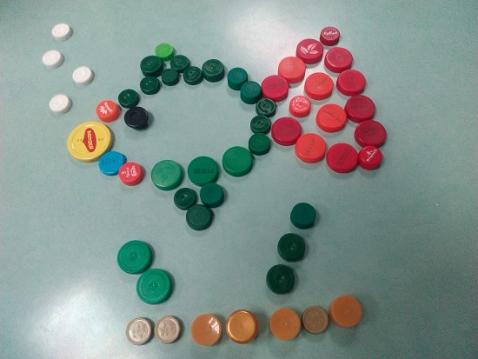
Развивайте речь ребенка, рифмуя слова:
В нашем цирке грозный лев,
Подавив свой нрав и гнев,
Прыгает через кольцо,
Ловко делает сальто!
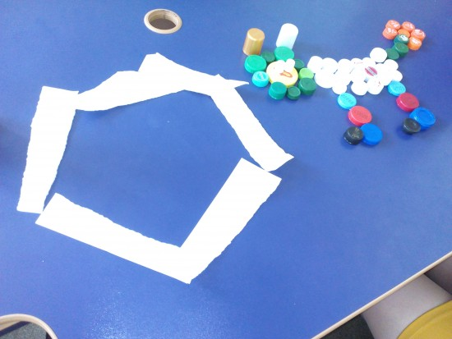
Если вы всей семьей мечтаете поехать на море (или вспоминаете семейную поездку), освежите впечатления и эмоциональные переживания! Во-первых, это - способ поддержания эмоционального ресурса, а, во-вторых, это также тренировка памяти!..
Вспомните:
Пенные волны набегают на берег, обдавая вас холодными брызгами!..
Красные крабики гуляют по песку...
Белые чайки кружат над водой, делясь с вами радостью жизни!
Под кокосовой пальмой ребенок дремлет, мечтая о том, чтобы... (Пусть ваш ребенок закончит предложение сам! И обязательно "примите к сведению" его ответы).
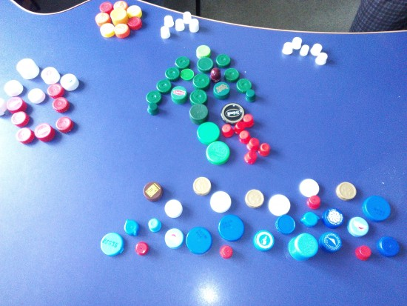
Время бежит неумолимо! Научите ребенка ценить его! Покажите ребенку в процессе игры, как определять по часам время суток (и в этом тоже могут крышечки помочь!).
Кстати, можно на природе сделать солнечные часы и, сверяя-сравнивая, уточнять затем время по наручным часам. (В детстве я, например, любила это делать во дворе собственного дома.)
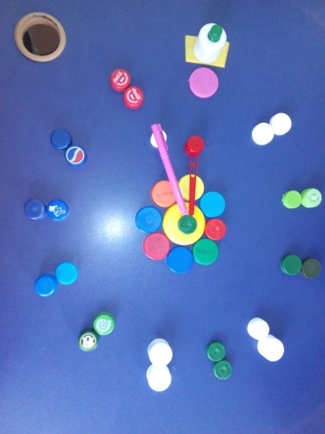
На занятия со своими студентами я приносила в коробочках из-под чипсов только крышечки, но они, выпив сок, тут же применили в работе и пластиковую бутылочку, да и саму коробочку для построения башни.
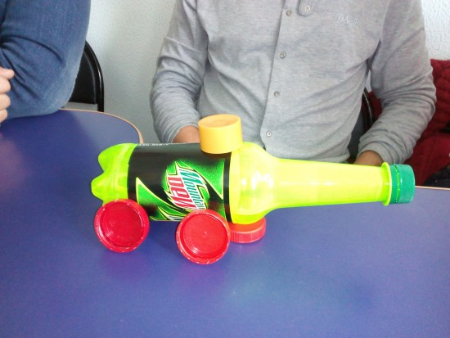
Здорово, не правда ли?!
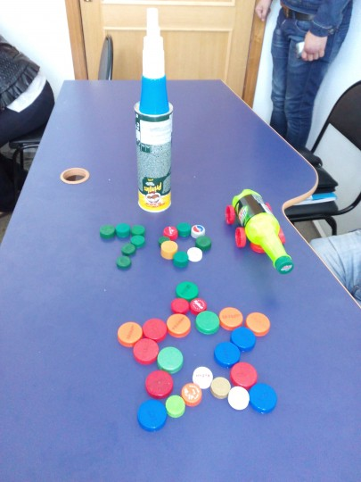
Расскажите детям о Великой Отечественной войне, тем самым воспитывая патриотизм и любовь к своей Родине! Тем более в этот юбилейный год.
Дерзайте вместе смело!
Придумывайте сами и давайте детям проявлять смекалку!
Помните, что критериями креативности являются оригинальность, беглость и гибкость мышления!

